30.11.2020
Группа 21 23.01.17 Мастер по ремонту и обслуживанию автомобиля
ОУД.15 Биология
Ознакомьтесь с материалом и выполните задание. Готовые задания отправляйте на электронный адрес gala.bukaeva@уandex.ru
Тема: Расы человека
Лекция
1. Родство и единство происхождения человеческих рас.
2. Критика расизма.
1. Родство и единство происхождения человеческих рас.
Антропология – это наука о возникновении и развитии человека. Образование человеческих рас, их свойства и характеристики изучает ее отрасль – расоведение..
Человечество развивается в пределах одного вида Homo sapiens, но за тысячелетия под действием климата, условий внешней среды, географического расположения местности отдельные группы людей были наделены особенностями, которые стали отличать их между собой. Так сформировались расы. Отличия между людьми заключаются в различном окрасе кожного покрова, радужки глаз, форме носа, губ, структуре волос и др.

Основные доказательства единства человеческих рас
Родство и единство человеческих рас основано на ряде признаков:
- Сходство происхождения;
- наличие одинакового морфологического строения органов и тканей;
- возможность скрещивания между расами и рождения нормального потомства;
- идентичность развития умственных и физических способностей в процессе эволюции.
Также с развитием медицины и науки проведено ряд исследований с генетическим материалом людей разных рас. Ученые выяснили, что генетическая природа всех народов едина. Отличительно лишь количество аллельных генов, которые кодируют признаки. Эти характеристики служат доказательством единства человеческих рас.

Большая и малая расовая группа
Ученые разделяют население на расовые группы: большую и малую.
Большая группа состоит из трех рас: европеоидной, монголоидной, экваториальной (негроидной).
Люди, которые входят в европеоидную расу (евразийская, кавказоидная) населяют европейский регион, южноазиатскую территорию, Северную Африку, она представляет 50% земного населения. Узнаваемые черты: кожный покров окрашен в светлый цвет (в северной части) и имеет смугловатый оттенок на юге, характерны ровные или слегка завитые, мягкие на ощупь волосы, нос выступает, лоб прямой. У мужской половины густой волосяной покров, усы, борода.
Монголоидная раса (азиатская, американская) представлена коренным народом центральной части Азии, Индонезии, Америки (индейцы). Отличительные характеристики: смуглая кожа, складка на верхнем веке, раскосые (внутренний угол глазного яблока расположен ниже наружного), узкие глаза, преимущественно черного или коричневого цвета. Утолщенные ноздри, широкий нос, развитые скулы, крупное лицо, волосы прямые, жесткие – признаки монголоида.
Существует гипотеза о происхождении монголоидов, которая гласит, что зародилась большая монголоидная группа в степях центральной части Азии, в пустынных местах, где постоянным явлением были ветры, пылевые бури, резкая смена температуры. Ареал обитания обусловил внешние характеристики монголоидов: узкие, прищуренные глаза, эпикантус – складка верхнего века (защитные механизмы).
Экваториальная раса (африканская, австралийская) обитает вблизи от экватора, на островах Тихого океана. Для экваториальной группы свойственно: темный окрас кожных покровов (защита от палящего солнца), вьющиеся, курчавые волосы, с грубой структурой, полные губы, нос плоский и широкий (позволяют регулировать температуру в условиях жгучего климата). Волосяной покров слабо развит в лицевой части и на теле.
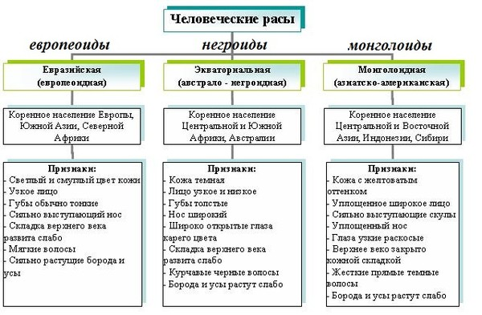Схема 1. Внешние признаки

Малая группа
Формирование малых рас произошло из-за генетического слияния между народами больших рас и расселением людей по всем уголкам Земли, где для адаптации у людей появились новые признаки.
Европеоидная раса включает следующие субрасы:
- Атлантическую;
- балтийскую;
- беломорско-балтийскую;
- среднеевропейскую (преобладает в численности);
- средиземноморскую.
Монголоидная раса делится на:
- Южноазиатскую;
- северокитайскую;
- восточноазиатскую;
- арктическую;
- американскую (некоторые авторы классифицируют ее, как большую).
Преобладают между монголоидами китайцы, корейское население, японцы, которые включены в восточноазиатскую субрасу.
Негроидная раса делится на:
- негрскую;
- бушменскую;
- австралийскую;
- меланезийскую.

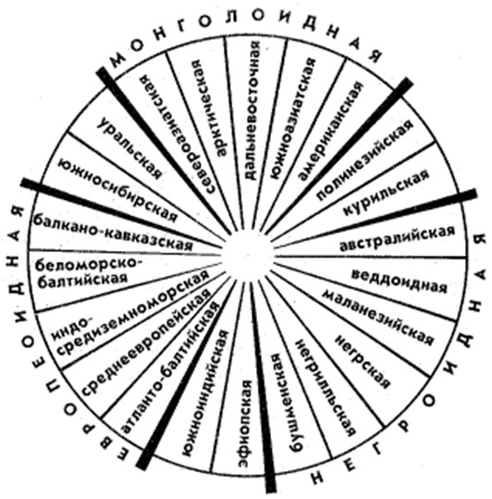

Рисунок 1 Ответвление малых рас

Происхождение рас
Начало формирования современных расовых признаков зародилось еще задолго до нашей эры (80-100 тыс. лет назад), тогда Землю населяли две расовые группы — негроидная и европеоидно-монголоидная. Распад последних на монголоидную и европеоидную произошел 45 тыс. лет назад.
Из-за воздействия климата, влияния социума в период неолита каждая группа людей начала обретать характерные особенности. Длительный период существовали изолированные чистые расы. Так как численность населения на планете была невелика, а территория достаточно большая, взаимосвязи между представителями рас небыло.
В процессе развития, эволюционного роста, появлением коммуникативных связей, люди миграцию, следствием чего стало возникновение малых рас. Рожденные дети от людей с разной расовой принадлежностью обладали характеристиками обеих групп и получили соответствующие названия.
- мулаты - это смесь негроидной расы и европеоидной;
- метисы - дети монголоидов и европеоидов;
- самбо - потомство монголоидов и негроидов.

Теории происхождения человеческих рас
Среди ученых доминируют две теории о происхождении человеческих рас: полицентрическая и моноцентрическая.
Сторонники полицентрической теории происхождения гласят, что человечество зародилось в различных частях мира и развивалось независимо, самостоятельно на своей территории. Расы формировались параллельно на протяжении многих десятилетий.
Моноцентрическая теория рассматривает происхождение рас как расселение первобытных предков человечества, обитавших на Востоке Африки по всем частям Земли. Большинство ученых ставят под сомнение эту версию.
На современном этапе развития постепенно стирается грань между различиями видовых групп людей. Постоянное смешение, миграция, современная адаптация людей к плохим погодным условиям, отсутствие изоляции народов — путь к исчезновению расовых различий. Люди все больше понимают, что человеческие расы едины, человек одинаково устроен, несмотря на окрас кожи, форму глаз, и расовая принадлежность не несет никакого смысла.
2. Критика расизма.
Раси́зм — совокупность воззрений, в основе которых лежат положения о физической и умственной неравноценности человеческих рас, нации и о решающем влиянии расовых различий на историю и культуру.
Концепция расизма оказалась в общественных науках тупиковой ветвью научного поиска объяснения культурного многообразия и исторического движения человечества. Однако ее чрезмерная идеологическая загруженность и антигуманная сущность побудили целый ряд антропологов, этнографов и социологов к поиску обоснованной контраргументации. В конце XIX – первой половине XX в. концепции расовой теории были подвергнуты всесторонней и исчерпывающей критике. Расисткой концепции социокультурной макродинамики с ее предельной идеологизированностью были противопоставлены результаты научно обоснованных социокультурных исследований.
Важную роль в критике сыграли работы Франца Боаса, А. Крёбера, Дж. Хаксли, Т. Вайтца, Г. Мюрдала, Ф. Хэнкинса и др.
Роль расистско-антропологического направления в формировании национал-социалистической идеологии полностью дискредитировала его в нравственном и политическом отношении. Тогда проблема расовых различий приобрела предельную социальную остроту, публичной критике подверглись не только одиозность расистских утверждений, но и неадекватность способов их обоснования. Необходимость полностью дезавуировать расистскую идеологию породила множество сравнительно-культурных исследований, направленных на доказательство гипотезы, что при любых процессах глобализации локальное культурное своеобразие сохраняется вне зависимости от расовых различий.
В настоящее время теории представителей этой школы представляют не только сугубо исторический интерес. Они позволяют понять корни многих идей современного национализма и расизма.
Самые последние антропологические открытия подтверждают единство человеческого рода. Географическая разбросанность человеческого рода способствовала его расовой дифференциации, не затронув тем не менее его фундаментального биологического единства. Каковы бы ни были установленные различия, биология ни в коей мере не позволяет установить иерархию между индивидами и популяциями, тем более, что никакая группа людей в действительности не обладает постоянным генетическим фондом. Во всяком случае никогда нельзя, не греша против истины, переходить от констатации факта различий к утверждению о существовании отношения превосходство - неполноценность. Среди важнейших характеристик человека основное место занимает интеллектуальная деятельность. Для характеристики этой деятельности некоторыми научными дисциплинами разработаны определенные методы измерения. Разработанные в целях сравнения индивидов внутри одной популяции, эти методы не могут по своей природе эффективно использоваться для взаимного сравнения популяций. Недопустимо и с научной точки зрения лишено всякого основания использовать результаты психологических тестов, в частности интеллектуальный коэффициент, в целях остракизма и расовой дискриминации. В социальных науках ничто не позволяет утверждать, что расизм - это коллективное поведение, которое неизбежно проявляется в случае господства некоторых типов общественных отношений между различными этническими группами. Напротив, многообразие и сосуществование культур и рас в многочисленных обществах являются наиболее удачной формой взаимного обогащения народов. Расизм, который проявляется во многих формах, представляет собой на самом деле сложное явление, в котором переплетаются многочисленные факторы: экономические, политические, исторические, культурные, социальные и психологические. Только воздействуя на эти факторы, можно эффективно бороться с расизмом. Расизм - это наиболее распространенное оружие в руках некоторых групп, стремящихся утвердить свою экономическую и политическую власть. Наиболее опасными ее формами являются апартеид и геноцид. Расизм состоит также в отрицании за некоторыми народами их истории и в непризнании их вклада в прогресс человечества.
Контрольные вопросы:
1. Какие можно привести доказательства принадлежности всех человеческих рас к одному виду?
2. Перечислите различия между расами. Приведите примеры.
3. Сформулируйте понятие «расизм».
4. Какова роль расистско-антропологического направления в формировании национал-социалистической идеологии
Тест «Человеческие расы»
1.Число рас человека:
4
3
2
5

2.Раса, для которой характерен косой и узкий разрез глаз:
- монголоидная
- негроидной
- европеоидной
- австралоидной
3.Стройные, черная и коричневая кожа, курчавые черные волосы имеют представители расы:
- экваториальной
- монголоидной
- австралоидной
- европеоидной
4.Короткие ноги, желтоватая кожа, жесткие прямые волосы, широкое лицо с выдающимися скулами имеют представители расы:
- монголоидной
- австралоидной
- европеоидной
- африканско
5.Исторически сложившаяся группа людей – это:
- раса
- община
- расизм
- фашизм
6.Все расы составляют один вид –это:
- человек разумный
- человек умелый
- человек современный
- человек прямоходящий
7.Раса, имеющая развитое «третье веко»:
- монголоидная
- европеоидная
- негроидная
- австралоидная
8.Ряд, в котором представлены признаки экваториальной расы:
- короткие ноги, желтоватая кожа, жесткие прямые волосы, широкое лицо с выдающимися скулами, плоский нос
- стройные, черная и коричневая кожа, курчавые черные волосы
- широкий нос, толстые губы, черные глаза, лицо узкое и низкое
- ноздри под углом друг к другу, светлая, просвечивающая кожа, мягкие волнистые
9.Ряд, в котором представлены признаки негроидной расы:
- стройные, черная и коричневая кожа, курчавые черные волосы
- короткие ноги, желтоватая кожа, жесткие прямые волосы
- широкое лицо с выдающимися скулами, плоский нос
- ноздри под углом друг к другу, светлая, просвечивающая кожа, мягкие волнистые
10.Ряд, в котором представлены признаки европеоидной расы:
- светлая, просвечивающая кожа, мягкие волнистые волосы, лицо узкое
- узкий нос, короткие ноги, желтоватая кожа, черная и коричневая кожа
- стройные, черная и коричневая кожа, курчавые черные волосы
- широкое лицо с выдающимися скулами, плоский нос
11.Закончите предложение:
Лживая и преступная концепция о превосходстве белой расы над чёрными и цветными – это…:
- «белый расизм»
- интервенция
- анархия
- распри
12.Закончите предложение:
Движение, противодействующее расизму, ксенофобии, антисемитизму, апартеиду и этнической дискриминации, за свободу и равноправие всех людей – это:
- антирасизм
- «белый расизм»
- интервенция
- анархия

Домашнее задание
  - Изучить текст лекции, ответить на контрольные вопросы
  - Выполнить тестовые задания к теме.

